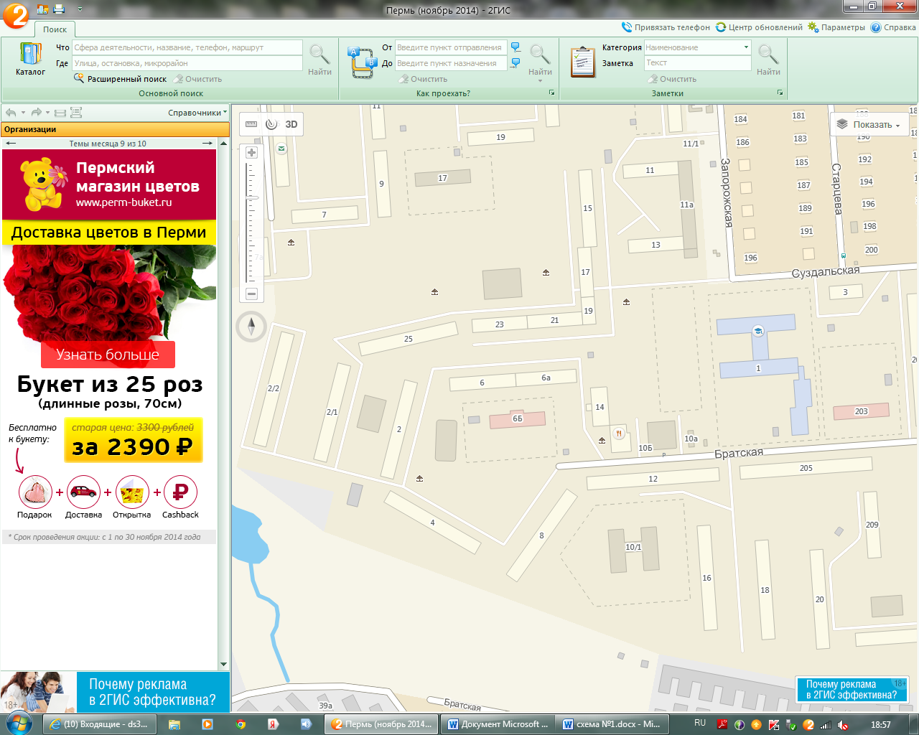 **I. План-схемы ОУ:**

**План-схема района расположения МАДОУ «Детский сад№ 369» г. Перми (ул. Братская, 6 А).**

**Пути движения транспортных средств и детей (воспитанников)**

O:\Отдел ГИБДД УМВД России по г.Перми\Пропаганда\Белослудцева\знаки\пеш переход 5 19 2.gifO:\Отдел ГИБДД УМВД России по г.Перми\Пропаганда\Белослудцева\знаки\пеш переход 5 19 2.gif

 Движение воспитанников и родителей МАДОУ «Детский сад№369» г. Перми

 Движение транспортных средств

 -пешеходный переход

O:\Отдел ГИБДД УМВД России по г.Перми\Пропаганда\Белослудцева\знаки\пеш переход 5 19 2.gifO:\Отдел ГИБДД УМВД России по г.Перми\Пропаганда\Белослудцева\знаки\пеш переход 5 19 2.gif